

С 1 марта меняется порядок регистрации сделок с земельными участками

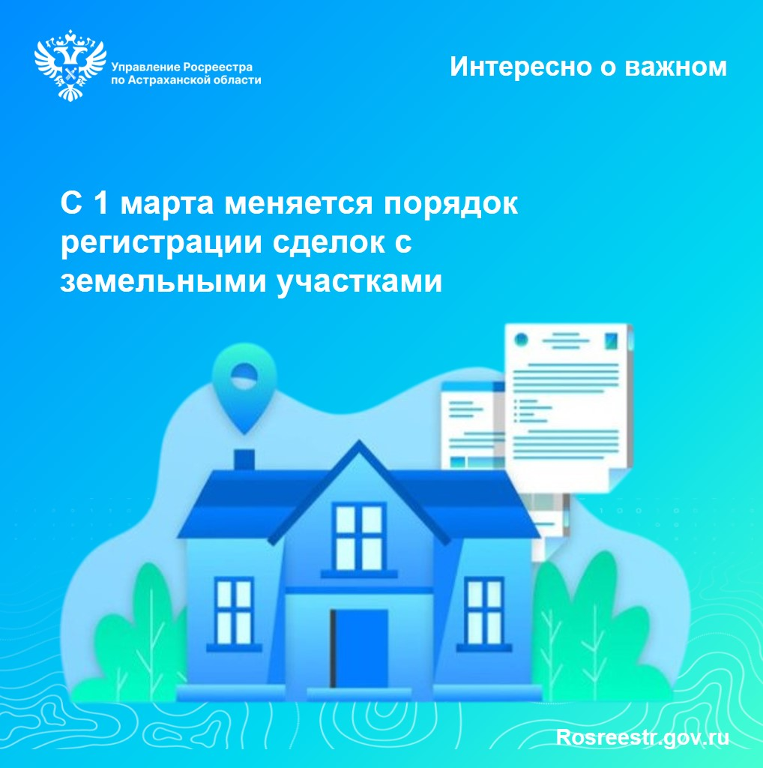С 1 марта 2025 года вступает в силу новый закон, предусматривающий изменение порядка регистрации сделок с земельными участками. С этой даты нельзя будет провести регистрационные действия в отношении земельного участка, если его границы не внесены в Единый государственный реестр недвижимости (ЕГРН). Также не получится поставить на кадастровый учет или оформить права на здание, сооружение или объект незавершенного строительства на земельном участке без учтенных границ.
Таким образом, документы для регистрации будут приняты в Росреестр в обычном порядке. Однако, после того, как государственный регистратор увидит, что в ЕГРН нет данных о границах земельного участка, регистрация будет приостановлена.
Применение новых положений закона не зависит ни от категории земельного участка, ни от вида его разрешенного использования.
«В целях избежания приостановления и последующего отказа в государственной регистрации прав на земельный участок, советуем проверить содержатся ли в ЕГРН сведения о его границах. Сделать это можно с помощью Публичной кадастровой карты, либо заказав выписку из ЕГРН через офисы МФЦ или на сайте Госуслуг», – обращает внимание руководитель Управления Росреестра по Астраханской области Олег Козьменко.
Если в ЕГРН отсутствуют сведения о местоположении границ земельного участка или сведения о границах подлежат уточнению, то на публичной кадастровой карте (в выписке из ЕГРН) будут содержаться сведения о декларированной площади земельного участка (сведения об уточненной площади земельного участка будут отсутствовать).
Для определения границ участка на местности и внесения сведений о них в ЕГРН необходимо обратиться к кадастровому инженеру. Специалист осуществит необходимые замеры, подготовит межевой план и предоставит необходимые документы в орган регистрации прав.
Кроме того, внесение в ЕГРН сведений о границах земельного участка возможно при проведении комплексных кадастровых работ. В 2025 году на территории Астраханской области за счет средств федерального бюджета будут проводиться комплексные кадастровые работы в 42 кадастровых кварталах в отношении более 35,5 тыс. объектов недвижимости. В этом случае граждане могут уточнить границы земельного участка бесплатно.
Стоит отметить, что принятые нововведения позволят приобретателю земельного участка получить достоверную информацию о предмете сделки: увидеть четкие границы и конфигурацию участка. Также реализация закона избавит правообладателя земли от споров по границам с соседями, реестровых ошибок, возможного привлечения к административной ответственности.

Материал подготовлен Управлением Росреестра по Астраханской области
Контакты для СМИ:
Телефон: +7(8512) 51 34 70
Электронная почта: pressd_30@r30.rosreestr.ru
Сайт: https://rosreestr.gov.ru
Мы в одноклассниках: https://ok.ru/group57442898411746
Мы в телеграм: https://t.me/rosreestr30
Мы в контакте: https://m.vk.com/rosreestr30

